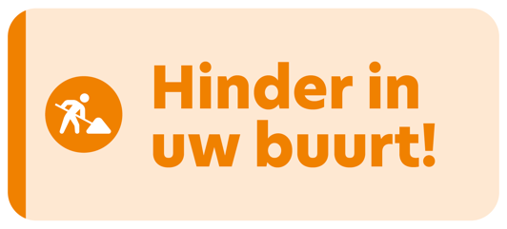
Klantendienst 078 35 35 99
Defectennummer 078 35 35
www.farys.be

Wegen- en rioleringswerken Evergemsesteenweg

Infobrief: bouwverlof 2023

Beste bewoner
Met het zomerbouwverlof in aantocht geven we je graag een update van de wegen- en rioleringswerken. Momenteel verlopen de werken nog steeds volgens planning en willen we fases 2 en 3 afronden tegen eind oktober.

Meer informatie over dit project vind je terug op www.stad.gent/evergemsesteenweg. Geïnteresseerden kunnen er ook nog steeds inschrijven op een digitale nieuwsbrief over dit project.

1. Huidige werfzone
De huidige werfzone bevindt zich tussen:
- de Haagbeuklaan en het kruispunt aan de Vierweegsestraat (fase 2)
- Het kruispunt Evergemsesteenweg – Sint-Markoenstraat – Morekstraat en Vierweegsestraat zelf (fase 3)
Deze werken duren tot eind oktober 2023.

2. Wat volgt nog?
- Na oktober 2023 werkt de aannemer in het stuk tussen de Benninsbrugstraat en de Spesbroekstraat (fase 4)
- Begin 2024 starten de werken in het stuk tussen de Spesbroekstraat en de Industrieweg (fase 5)
Hou er wel rekening mee dat alle data steeds onder voorbehoud zijn van onverwachte weers-, en/of werfomstandigheden.
Bij de start van elke volgende fase en locatie krijgt de ruime buurt een nieuwe bewonersbrief. In de werfzone zelf houdt de aannemer je tijdig op de hoogte van een nieuwe situatie.

3. Bouwverlof
Vanaf vrijdag 21 juli 2023 start het zomerbouwverlof en is er geen activiteit meer op de werf. Op woensdag 16 augustus worden de werken hervat.
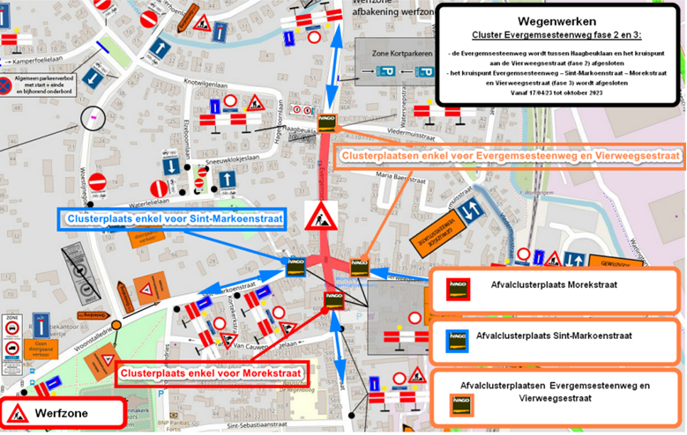
Ter herinnering geven we mee dat tijdens het bouwverlof de aannemer niet kan instaan voor het clusteren van het huishoudelijk afval voor de bewoners in de werfzone. Wij vragen je om tijdens deze periode jouw afval zelf tot aan de clusterplaatsen te brengen. Hieronder vind je de locaties terug.

4. Praktische informatie

Minder hinder
Tijdens het bouwverlof zullen alle opritten toegankelijk gemaakt worden door de aanleg van een minderhindersteenslag. Je kan dus steeds met de wagen tot aan je woning. Doorgaand verkeer binnen de werfzone blijft onmogelijk. Enkel plaatselijk verkeer tot aan de woningen is toegelaten.
Afkoppelen bij open- en halfopen bebouwing
Dit is informatie voor bewoners in fases 1, 2 en 3 ( woningen gelegen in de Evergemsesteenweg vanaf de Benninsbrugstraat tot en met het kruispunt met de Vierweegsestraat en de Haagbeuklaan)
De eigenaars die ervoor kozen de afkoppelingswerken zelf uit te voeren en deze werken nog niet hebben afgerond herinneren we graag aan de afkoppelingsplicht. We vragen hierbij om ten laatste 30 september 2023 de afkoppelingswerken af te ronden zodat een keuring kan plaatsvinden. Na een positieve keuring kan ook de subsidieaanvraag worden ingediend. Indien deze timing voor jou niet haalbaar is, breng ons dan zo spoedig mogelijk op de hoogte.
Bij gesloten bebouwingen volstaat het om het regenwater dat op de voorste dakhelft valt gescheiden van het afvalwater aan te bieden aan de straat.

Veiligheid
Veiligheid op de werf is een zorg van ons allen. Daarom bundelen we een aantal nuttige tips op: stad.gent/veiligheidopdewerf.

6. Contactgegevens
- Aannemer: Persyn NV
    - Dhr. Tom De Cooman – werfleider
tom.decooman@persyn.be
0497 47 59 91

- Stad Gent
    - Dhr. Remko Liebaut – werftoezichter
remko.liebaut@stad.gent
0471 17 37 64
- Farys
  - David Danneels – projectleider

david.danneels@farys.be

09 242 57 51
Alvast bedankt voor je begrip

Marleen Porto-Carrero Mieke Hullebroeck Filip Watteeuw
algemeen directeur algemeen directeur Schepen van Mobiliteit
Farys Stad Gent Openbare Werken en
Stedenbouw Stad

